№ 10 дәріс. Коррозиялық-механикалық тозу

Коррозия (лат. corrosio-коррозия) - қоршаған ортамен химиялық немесе физикохимиялық әрекеттесу нәтижесінде металдардың өздігінен бұзылуы. Коррозиялық бұзылулар бұл жағдайда үйкеліс бетіне химиялық белсенді газдар, майлау материалдарының қышқыл қоспалары, топырақ және т.б. сияқты агрессивті заттардың әсерінен дамиды, коррозиялық-механикалық тозу үйкеліс беттеріне механикалық әсер ету нәтижесінде пайда болады.
Тозудың бұл түрі негізінен үйкеліс бетінің материалының оттегімен немесе тотықтырғыш ортамен химиялық реакциясынан туындайды. Белгілі бір ортадағы металдың коррозиясы үйкеліс бар-жоғына қарамастан пайда болуы мүмкін. Коррозия, жүктеме және механикалық тозудың бірлескен әрекеті бөлшектердің беттерін бұзу қарқындылығын арттырады. Коррозиялық-механикалық тозу процесі негізінен электрохимиялық коррозия процесіне байланысты. Беткі қабат деформацияланған кезде электрохимиялық процестер едәуір жеделдейді. Үйкеліс жағдайында коррозиялық процестер мың есе жеделдетіледі.
Коррозиялық процестер кең таралуымен және олар жүретін жағдайлар мен орталардың алуан түрлілігімен ерекшеленеді. Сондықтан коррозия жағдайларының бірыңғай және жан-жақты жіктелуі әлі жоқ. Әр түрлі факторларға байланысты жіктеуді қарастырыңыз.
Бұзылу процесі жүретін агрессивті орта түрі бойынша коррозия келесі түрлер болуы мүмкін: газ коррозиясы; атмосфералық коррозия; электролиттердегі коррозия; электролиттердегі коррозия; жер асты коррозиясы; биокоррозия; кезбе ток коррозиясы.
Коррозиялық процестің өту шарттары бойынша келесі түрлер ерекшеленеді: түйіспелі коррозия; саңылаулы коррозия; толық емес батыру кезіндегі коррозия; толық батыру кезіндегі коррозия; ауыспалы батыру кезіндегі коррозия; үйкеліс кезіндегі коррозия; Кристалл аралық коррозия; кернеу кезіндегі коррозия.
Бұзылу сипаты бойынша: бүкіл бетін қамтитын тұтас коррозия (біркелкі; біркелкі емес; таңдамалы); жекелеген учаскелерді қамтитын жергілікті (жергілікті) коррозия (дақтар, ойық жара, нүкте (немесе питтинг), өтпелі, Кристалл аралық).
Ең бастысы-процестің өту механизмі бойынша жіктеу. Ажыратады химиялық және электрлі химиялық тот басқан.
Коррозия ішкі жану қозғалтқыштарының бөлшектерін олардағы жұмыс процесіне қарамастан тозу процесінің ажырамас бөлігі бола алады. Сонымен, бензин жанған кезде су буларынан басқа көміртегі диоксиді, отын құрамындағы органикалық күкірт қосылыстарынан күкірт оксидтерінің аз мөлшері, аз мөлшерде азот оксиді және т.б. су буымен әрекеттескенде бұл өнімдер қышқылдар түзеді – көмір, күкірт, күкірт, азот, азот және т. б., олар негізінен пайдаланылған газдары бар цилиндрден шығарылады. Цилиндрдің қабырғаларының температурасы төмендеген кезде қышқылдар оңай конденсацияланады, қабырғалар мен поршень сақиналарының тозу қарқындылығын арттырады, поршеньнің, бастардың және поршень саусағының коррозиясын арттырады.
Мойынтіректерді коррозиялау мәселесі жоғары жылдамдықты ішкі жану қозғалтқыштарына антифрикциялық қорғасын, мыс-қорғасын және кадмий қорытпаларын енгізгеннен кейін пайда болды. Барлық антифрикциялық қорытпалар белгілі бір дәрежеде майлардағы немесе жұмыс кезінде оларда пайда болатын органикалық қышқылдардың әсерінен коррозияға ұшырайды.
Тотыққан майлар органикалық қышқылдардың пайда болуымен аяқталатын реакцияларды тудыратын пероксид береді. Қалайы баббиттер соңғысына әлсіз әсер етеді, қорғасын-мышьяк қорытпалары мен қорғасын баббиті қатты әсер етеді. Зерттеушілер б.л. Косиковтың және т. б. деректері бойынша мыс қорғасын, қорғасын-сілті және кадмий-күміс қорытпаларының коррозияға төзімділігі 500-де...Қалайы баббиттерден 1700 есе төмен.
Қорғасын-сілтілік қорытпаның дәйекті бұзылуы келесідей болады: алдымен тегіс, жылтыр бетінде күңгірт дақтар пайда болады, бұл оның бүкіл қалыңдығына терең ағып кететін ең жұқа арналардың 96 қабықтары; дақтар пайда болады; раковиналар арасында жарықтар пайда болады және жарықтар сызығы бойымен бояу пайда болады (сурет. 1).
Құрамында май қышқылдары бар шикізатты өңдейтін машиналардың жұмыс органдары коррозиялық-механикалық тозуға ұшырайды. Мұндай машиналарға, мысалы, өсімдік майын өндіруге арналған престеу бұрандасы, ет комбинаттарында шикізатты кесуге, ұсақтауға, ұнтақтауға және араластыруға арналған машиналар жатады. Қорғасын, мыс-қорғасын және кадмий қорытпаларын коррозиядан қорғау мәселесі майға коррозияға қарсы қоспаларды қолдану арқылы шешілді.

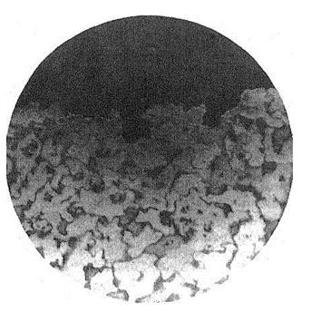
Сур. 1. Коррозиядан зақымдалған қорғасынды қоладан жасалған мойынтірек бетінің қимасы

Бұл қоспалар құрамында фосфор бар органикалық заттар. Мойынтірек бетінің пассивациясы оның үстінде қорғаныс қабықшасының пайда болуы нәтижесінде пайда болады, оның металға жақын қабаттары химиялық жолмен байланысады, ал кейінгі қабаттар физикалық адсорбция күштерімен ұсталады. Пленка іске қосылады және қалпына келтіріледі.
Орталықтан тепкіш сорғылар теңіз, өзен немесе суды әртүрлі тұздар мен тоқтатылған бөлшектері бар ұңғымалардан сорады. Технологиялық процесс барысында тамақ, химия және басқа салалардағы кәсіпорындарда сорғылар қышқыл да, сілтілі суды да сорады. Коррозиядан қорғау үшін центрифугалық су сорғыларының біліктері қоладан, болаттан немесе шойыннан жасалған жейделермен (қорғаныш жеңімен) тығыздалған тығыздағышпен үйкеліс жұпында жұмыс істейді.

10.1. Коррозия кезінде тозу

Фреттинг-коррозия- бұл төмен амплитудасы, айналуы, тербелісі бар тербелістер кезінде бір-біріне тығыз басылған беттердің сырғу орындарындағы коррозиялық-механикалық бұзылу. Фреттинг-коррозияны қоздыру үшін амплитудасы 0,025 мкм болатын беттердің қозғалысы жеткілікті. Бұл жылжымалы байланыс нүктелерінде қорғаныс оксиді пленкасының үздіксіз бұзылуына байланысты пайда болады. Тозудың бұл түріне тек көміртекті болаттар ғана емес, сонымен қатар болат-болат (бірдей немесе әр түрлі болуы мүмкін), болат немесе алюминий, сурьма, сондай-ақ шойын-бакелит немесе хром және басқа да көптеген үйкеліс жұптары әсер етеді.
Жою-жанасатын беттерде, дақтар мен ұнтақ түрінде ұсақ жаралар мен коррозия өнімдерінің пайда болуынан тұрады. Тозудың бұл түрінің мысалдары: жылжымалы мойынтіректердің сақиналарын басу арқылы қону; поршеньдік саусақтар, ыстық қону жеңдері; турбиналардың, компрессорлардың пышақтарының торлары бар біліктің біріктірілген беттері; доңғалақты таңғыштар; болт, сына және түйреуіштер. Фреттинг-коррозияға металл арқандар мен арқанды шкивтер, тербеліс мойынтіректерінің жанасатын беттері, серіппелер, серіппелер, клапандар мен итергіштер, жұдырықшалы механизмдер және т. б. ұшырайды. Фреттингоррозияның ең қауіпті салдары-коррозиялық беріктіктің төмендеуіне байланысты бөлшектердің жарылуы.
Салдарынан шағын амплитудасының ауыстыру қарым-қатынаста болатын беттерді зақымдалу шоғырландырылады шағын алаңдарда нақты контакт. Тозу өнімдері байланыс аймағынан шыға алмайды, нәтижесінде жоғары қысым пайда болады және олардың негізгі металға абразивті әсері артады.
Коррозия кезінде тозу механизмі 2-суретте көрсетілген. Бастапқыда бөлшектердің жанасуы беттің жеке нүктелерінде жүреді (суретті қараңыз. 2, а). Діріл кезінде нақты байланыс аймағындағы оксид қабықшалары ыдырайды, оксид пленкаларымен толтырылған кішкентай қуыстар пайда болады (суретті қараңыз. 2, б), олар біртіндеп ұлғаяды және бір үлкен қуысқа біріктіріледі (суретті қараңыз. 2, в). Онда тотыққан металл бөлшектерінің қысымы көтеріліп, жарықтар пайда болады. Кейбір жарықтар біріктіріліп, металдың жеке көлемдері бөлінеді. Тотықтардың бөлшектері абразивті әсер етеді. Жоғары қысым мен үйкеліс күштерінің әсерінен температура көтеріледі, сынған бөлшектерде және каверналардың бетінде ақ қатты түзілмейтін құрылымдар пайда болады.

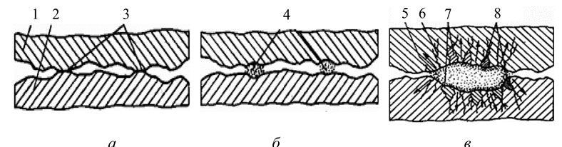
Сур. 2. Фреттинг-коррозия кезінде металл беттерінің тозу механизмі: 1, 2-жанасатын бөлшектер; 3-беттердің түйісу нүктелері; 4 - ұсақ пайда болатын каверналар; 5-жалпы үлкен каверна; 6-жарықтар; 7-сынған металл көлемі; 8-қатты құрылымы бар сынған бөлшектер

Фреттинг-коррозия пластикалық деформация немесе салыстырмалы қозғалыс, қорғаныс оксидінің қабықшаларының бұзылуы, материалдың қоршаған ортамен адсорбциялық әрекеттесуі нәтижесінде конъюгацияланған беттердің физикалық химиялық қасиеттерінің өзгеруіне байланысты. Коррозиялық процестер химиялық немесе электрохимиялық сипатта болуы мүмкін. Фреттинг-коррозия жылдамдығы үйкеліс беті материалдарының табиғатымен, ортаның коррозиялық белсенділігімен, сырғу амплитудасымен, байланыс қысымымен, жанасатын бөлшектердің салыстырмалы ығысу циклдарының саны мен жиілігімен, жанасатын беттердің жанасу дәрежесімен, байланыс аймағындағы температурамен анықталады.
Коррозияның дамуында үш кезең бар:
- жанасу аймағындағы пластикалық деформациялар есебінен жанасатын беттерді беріктендіру;
- тотығу процестерінің дамуы;
- тозу жылдамдығының күрт өсуімен материалдың терең жыртылуын дамыту.
Коррозия кезінде тозу қарқындылығы жүктеменің жоғарылауымен, тербелістердің амплитудасы мен жиілігімен, салыстырмалы сырғанаудың, температураның жоғарылауымен артады.
Фреттинг-коррозияның пайда болу ықтималдығын азайту үшін: микросымдалуды азайту, үйкеліс күштерін азайту; аралық аймақта сырғуды шоғырландыру; бөлшектердің біреуінің қаттылығын арттыру, оңтайлы құрылымдық шешімдерді қолдану; байланыс буларының материалдарын таңдау; ортаның агрессивтілігін төмендету (майлау материалдарын, коррозия ингибиторларын пайдалану); пластикалық деформация немесе химиялық-термиялық өңдеу арқылы бөлшектердің беткі қабаттарында қысатын кернеулерді құру; қорғаныс металл жабындарын қолдану.

10.2. Тотығу тозуы

Тотығу тозуы- коррозиялық-механикалық тозу, онда материалдың оттегімен немесе тотықтырғыш ортамен химиялық реакциясы тозуға негізгі әсер етеді. Тотығу тозуы материалдың оттегімен немесе тотықтырғыш ортамен әрекеттесуі нәтижесінде үйкеліс бетінде қорғаныс қабықшалары пайда болған кезде пайда болады, содан кейін бұл қабықшалар процестің қайталануымен механикалық әсер етеді. Коррозиялық механикалық тозудың басқа түрлерінен ол агрессивті ортаның болмауымен ерекшеленеді, майлау материалынсыз немесе жеткіліксіз мөлшерде үйкеліс кезінде қалыпты және жоғары температурада жүреді. Тотығу тозуын зерттеуді Б. и. Костецкий және оның студенттері жүргізді.
Тотығу тозуы бір уақытта екі процестің жүруімен сипатталады-беткі қабаттар металының аз көлемінің пластикалық деформациясы және ауа оттегінің деформацияланған қабаттарға енуі. Бірінші кезеңде үздіксіз түзілетін (оттегінің енуінен) пленкалардан металдың ең кішкентай қатты бөлшектері жойылып, жойылады. Екінші кезең пластикалық деформацияланбаған сынғыш оксидтердің пайда болуымен және бояуымен сипатталады.
Тозу қарқындылығы беттердің орнатылуына жол бермейтін оксидтерге байланысты. Қалыпты температурада беттердің тотығуы пластикалық деформациямен белсендіріледі, сондықтан жоғары қаттылықпен үйкеліс беттерін құру қажет. Температураның жоғарылауы оксид қабықтарының өсуіне ықпал етеді, ал діріл оларды бұзады.
Тотыға тозуына жол бермейді туындайды үйкелген кезде сырғу және үйкелген домалау. Жылжымалы үйкеліс кезінде ол жетекші болады, ал жылжымалы үйкеліс кезінде тозудың басқа түрлерімен бірге жүреді. Тозудың бұл түрі салыстырмалы түрде төмен сырғанау жылдамдығымен және кішігірім нақты жүктемелермен, сондай-ақ иінді біліктердің мойындары, цилиндрлер, поршеньдік саусақтар және т.б. сияқты бөліктерде көрінеді.

10.3. Сутекті тозу

Сутектің тозу әсерінің ашылуы Д. Н. Гаркунов пен А. Л. Поляковқа тиесілі. Беткі қабаттарда сутектің пайда болуы оның трибохимиялық реакциялар нәтижесінде майлау материалдарынан, отыннан, қоршаған газ ортасынан және металл емес үйкеліс жұптарынан қарқынды бөлінуіне байланысты.
Беткі қабаттарда сутектің болуы металды құю және химиялық-термиялық өңдеу процестерінің нәтижесі болуы мүмкін. Сутектің адсорбциясы, оның беткі қабаттарға таралуы және максималды температура аймағында бетінен белгілі бір тереңдікте шоғырлануы үйкеліс температурасының ерекшелігімен қамтамасыз етіледі.
Сутектің тозуын үйкеліс аймағында болатын келесі процестермен сипаттауға болады.
1. Үйкеліс аймағында сутегі бар материалдардан (майлау материалдары, отын, металл емес материалдар) сутектің қарқынды бөлінуі. Бұл процесті тудырған себеп-күштік байланыс аймағындағы трибохимиялық реакциялар.
2. Температураның жоғарылауы майлау материалының металл бөлігінің бетінен сіңуіне ықпал етеді.
3. Үйкеліс нәтижесінде сутегі металл бөлігінің бетімен адсорбцияланады.
4. Сутектің үйкелетін будың металл элементтерінің беткі қабаттарына таралуы. Диффузия жылдамдығы температура мен кернеу градиенттерімен анықталады.
5. Максималды температура аймағындағы үйкеліс бетінің белгілі бір тереңдігіндегі сутегі концентрациясы. Бұл процестің себептері-жер астындағы температура градиенті.
6. Сутекпен қанықтыру нәтижесінде байланыс аймағында көптеген жарықтар пайда болады, металл элементтерінің беткі қабатының төмен температуралық бұзылуы орын алады.
7. Металл беттерін сутегімен қанықтыру металдың Жоғары температуралы тұтқыр бұзылуына әкеледі.
Сутекпен қаныққан беткі қабат деформация аймағында көптеген жарықтар пайда болу нәтижесінде бұзылады. Сутектің тозуы мұнай айдау өнімдерін айдайтын сорғыларда, құрамында полимері бар тежегіш қалыптардың үйкелісі кезінде және басқа түйіндерде байқалады.
Сутегі тозуы тозудың барлық түрлерінде көп немесе аз дәрежеде көрінеді. Сутектің әсері тозу жылдамдығының шамалы жоғарылауында, сондай-ақ үйкеліс беттерінің тәуелсіз толық жойылуында көрінуі мүмкін. Сутектің тозуы үйкелетін бөліктердің беткі қабаттарындағы сутегі концентрациясына байланысты. Ылғалдылық сутегі тозуының қарқындылығына үлкен әсер етеді. Мұны судың ыдырауы нәтижесінде сутектің байланыс аймағында пайда болуымен түсіндіруге болады.
Жоғарыда айтылғандай, сутегі тозуы шақырылуы мүмкін қана қоймай, сутегімен, ол құрылады үйкелген кезде, бірақ және сутегімен, ол құрылуы мүмкін әр түрлі технологиялық процестер. В. Я. Матюшенко мен М. А. Андрейчик әртүрлі технологиялық операциялардың болат бетінің көтерілуіне әсерін анықтады (кесте. 1).

Кесте 1

Әр түрлі технологиялық процестердегі сутегі мөлшері

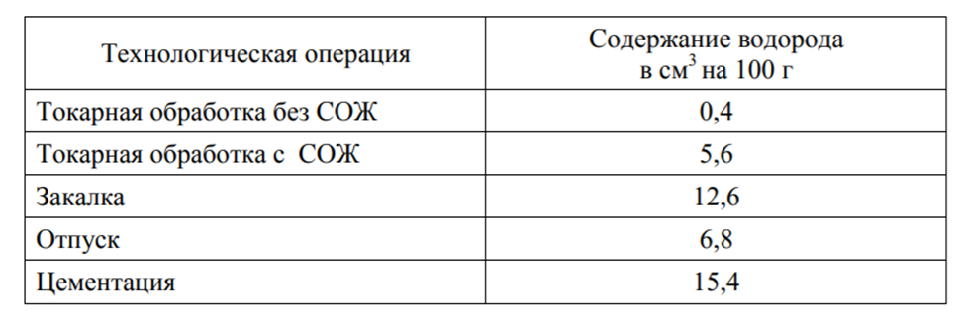

Технологиялық тұрғыдан алынған сутегі Болаттың кептелуін азайтады және оның тозуға төзімділігін төмендетеді.
1926 жылы Пфейл Болаттың сіңуіне сутектің әсерін анықтады, бірақ Болаттың көлемдік беріктігіне сутектің әсері туралы негізгі тұжырымдарды П.Котерил жасады. Олар келесідей:
- сутегі темір мен Болаттың серпімді сипаттамаларына айтарлықтай әсер етпейді;
- сутегінің құрамы 0,1 см³ /100г дейін Болаттың қаттылығына әсер етпейді;
- деструктивті кернеу сутегі концентрациясының өсуіне пропорционалды түрде азаяды;
- болаттың икемділігі сутегі концентрациясының жоғарылауына пропорционалды түрде төмендейді;
- болаттың ұсақталу дәрежесі деформация жылдамдығының жоғарылауымен төмендейді;
- болаттың құрғауы минус 100-ден плюс 100 ° C-қа дейінгі температура аралығында көрінеді;
- сабырлылық созылу кернеулері болған кезде ғана көрінеді;
- сутектің болуы Болаттың бұзылу сипатын өзгертеді;
- ұсақтау қарқындылығы өңдеу түріне байланысты;
- сутегі статикалық жүктеме кезінде жоғары беріктігі бар легірленген болаттардың мерзімінен бұрын сынуын тудырады;
- металдың бос күйдегі қасиеттері сутекке тәуелді емес;
- үлгі бойынша сутектің біркелкі бөлінбеуімен, сутекке бай аймақтар созылу сынағында ең аз икемділікке ие болады.
Б. А. Калачев сутекті екі топқа бөледі (кесте. 2).
Кесте 2

Сутекті ұсақтау түрлері

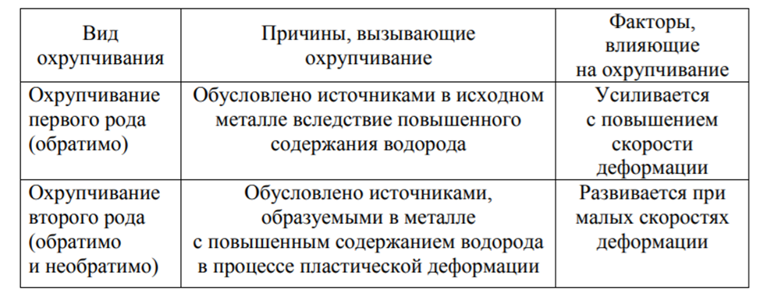

А. А. Поляков пен Д.Н. Гаркунов болат пен шойын бөлшектерін сутектің әсерінен тозудың екі негізгі түрі бар екенін анықтады: дисперсиямен тозу және бұзылу арқылы тозу.
Диспергирлеу (ДАСТ) арқылы сутекті тозу кезінде диспергирлеу кезінде әдеттегі тозу салдарынан бөлшектердің үстіңгі қабатында қандай да бір өзгерістер байқалмайды. Сутегі Болаттың немесе шойынның дисперсиясын күшейтеді (оның беткі қабаттағы мөлшеріне байланысты). Үйкеліс беттерінде жыртулар, соққылар жоқ, материалды бір үйкеліс бетінен екіншісіне айтарлықтай ауыстыру. Олар жылтыр және өте кішкентай сызаттарға ие болуы мүмкін, олар көзге көрінбейді және қозғалыс бағытында орналасады.
Сутектің тозуы (СЕӨЕ) өзіндік ерекшелігі бар, болат немесе шойын бөлігінің беткі қабаты бірден 1...2 мкм тереңдікке дейін ыдырайды. Ол үстіңгі қабаты жинайды және үлкен саны сутегі. Үйкеліс майлау материалын сіңіреді, ал сутегі бетіндегі адсорбциялық орталықтардың көбірек санын алуға мүмкіндік алады. Болаттағы сутектің концентрациясы үнемі артып келеді. Сутегі микрокректерге, тері тесігіне, Кристалл аралық шекараларға және т. б. енеді. Мерзімді түрде беткі қабаттың деформациясы жүреді және ақаулы жерлердің (қуыстардың) көлемі өзгереді. Түсетін қуысына сутек мализуется және мүмкіндігі жоқ шығуға кері көлемін азайту ұмтылады кеңейту қуысына жасай отырып, жоғары кернеу. Циклдің қайталануы жинақтау әсерін тудырады, қуыстардағы ішкі қысым барлық дамыған және біріктірілген жарықтар бойымен Болаттың бұзылуына әкелгенге дейін жалғасады.
Үйкеліс тораптары үшін материалдарды таңдау кезінде олардың үдеу және үдеу дәрежесін ескеру қажет. Сонымен, болатты хром, ванадий, титанмен легирлеу арқылы сутектің тозуын азайтуға болады; майлау материалдарын қолдану және оларға ингибиторларды енгізу; пластикалық матрицаны металл чиптермен толтыру; электростатикалық өрісті бағыттау.
Бөлшектердің бетіндегі үйкеліс процесінде мыс пленкаларын қалыптастыру кезінде тозу жылдамдығын едәуір төмендетуге болады. Мұндай сервовиттік пленкалардың пайда болуы мыс ұстайтын со - 104 қорытпаларының жекелеген элементтерінің селективті еруімен және жауын-шашынымен байланысты. Бұл құбылыс электрохимиялық сипатқа ие және "селективті беру"деп аталады.

10.4. Селективті тасымалдау кезінде тозу

Ұзақ уақыт бойы тозу мен үйкеліс күшінің төмендеуімен күресудің негізгі бағыты машина бөлшектерінің үйкеліс бетінің қаттылығын арттыру болды. Бұл жағдайда бір беттің екіншісіне өзара енуі азаяды, пластикалық деформациялар мен тотығу процестері, сондай-ақ абразивті әсері азаяды.
Алайда, үйкеліс түйіндеріндегі жүктемелердің жоғарылауымен, кейбір жағдайларда машиналарда арнайы майлау сұйықтықтарын қолдана отырып, бөлшектерді майлау жағдайларын нашарлатқанда, олардың қаттылығын арттыру арқылы бөлшектердің тозуға төзімділігін арттырудың дәстүрлі әдістері ақтауды тоқтатты, өйткені материалдың қаттылығының жоғарылауымен нақты байланыс аймағы азаяды. Жұмыс кезінде бөлшектердің еріксіз бұрмалануы нәтижесінде олардың кептелу немесе тозу қарқындылығының өсу мүмкіндігі артады
1956 жылы ИЛ ұшағының үйкеліс тораптарының техникалық жағдайын зерттеу кезінде оны пайдаланудың әртүрлі кезеңдерінде Болат-қола үйкеліс жұптарында бөлшектердің беттерінде жұқа мыс пленкасының өздігінен пайда болу құбылысы анықталды. Беттер алкоголь-глицерин қоспасымен майланған. Қалыңдығы 1...2 мкм болатын мыс пленкасы қола мен Болаттың үйкеліс процесінде (сурет. 3).

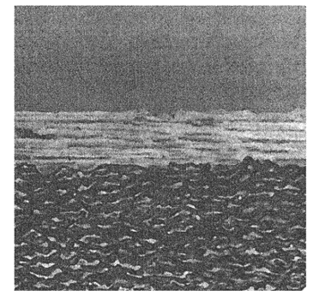
Сур. 3. Болат бетіндегі мыс пленкасы

Бұл үйкеліс жұбының тозу қарқындылығының күрт төмендеуіне ықпал етті және үйкеліс күшін шамамен 10 есе азайтты. Сонымен қатар, ұқсас құбылыс ЦИАТИМ-201 майлау материалын пайдалану кезінде Болат-қола үйкеліс жұптарында, сондай-ақ май-фреон қоспасымен майлау кезінде үйдегі Тоңазытқыш компрессорының үйкеліс түйіндеріндегі болат-болат жұптарында табылды.
Мыстың жұқа қабаттарының пайда болуы құрамында мыс бар қорытпалардың жекелеген элементтерінің селективті еруімен және жауын-шашынымен байланысты. Мұндай пленкалардың қасиеті гальваникалық немесе басқа жолмен алынған мыс пленкаларының қасиеттерінен ерекшеленеді. Пленканың рөлі байланыс бетінде үшінші дененің пайда болуына дейін азаяды, онда үйкеліс байланыстары бұзылады. Бұл құбылыс электрохимиялық сипатқа ие және селективті беру деп аталады. Д. Н. Гаркунов пен И. в. Крагельский селективті көшу құбылысын ашты.
Тұрмыстық тоңазытқыштың компрессоры мысалында үйкеліс түйіндеріндегі селективті тасымалдау құбылысының көрінісін қарастырыңыз. Мыс пленкасы болат-болат жұпында тоңазытқыштың салқындатқышының мыс түтіктерінің еруі нәтижесінде пайда болады. Мыс пленкасының қалыңдығы 1 ... 2 мкм болды. Пленка салқындатқыштың мыс түтіктерінің коррозиялық процесінің нәтижесінде майлау материалында (50% май мен 50% фреон қоспасы) пайда болатын мыс иондарынан түзіледі. Май-фреон қоспасына кіретін мыс иондары байланыс аймағына көшті, иондар салқындату қоспасымен бірге келеді, ол да майлау рөлін атқарады. Фильм пайда болғаннан кейін байланыс аймағында қысым төмендейді, үйкеліс күші мен температура төмендейді. Тоңазытқыштың компрессорлары ондаған жылдар бойы жөндеусіз жұмыс істей алады.
Компрессордың майлау жүйесінде және бөлшектердің үйкеліс беттерінде болатын өзара байланысты құбылыстардың келесі тізбегін атап өтуге болады.
Бастапқы кезеңде болат-болат үйкелісі жұпында майлаушы материал тотығады, түзілген қышқылдар мыс түтіктерінің беткі қабаттарын ерітеді және майлау жүйесіне мыс иондарын жеткізеді. Майлау жүйесінде айналатын мыс иондары бөлшектердің бетіне тек үйкеліс аймағында жиналады, нәтижесінде үйкеліс беттерін жабатын жұқа мыс пленкасы пайда болады. 106 тұрақты режим. Үйкеліс беттері мыс пленкасымен жабылғаннан кейін, болат-болат үйкеліс жұбы мыс-мыс жұпымен ауыстырылады. Бұл май-фреон қоспасының тотығу қарқындылығының төмендеуіне әкеледі, түтіктердің еруі тоқтайды. Мыс пленкасының тұтастығы бұзылған жағдайда, конъюгация режимі күрделене түседі, бұл майлау материалындағы тотығу процестерінің жоғарылауына және нәтижесінде түтіктердің мысының еруіне және зақымдалған беттің "емделуіне" әкеледі.
Тұрақты үйкеліс режимінде мыс пленкасы бұзылмайды. Ол бір үйкеліс бетінен екіншісіне ауыса алады. Тозу өнімдері электр күшімен алшақтықта ұсталады.
Селективті трансферт-бұл тозуға қарама-қарсы құбылыс. Процестер кезінде сайлау көшіру необратимы және самоорганизованы. Үйкеліс күші, ығысуға төзімділік және тозу қарқындылығы төмендейді.
Үйкеліс процесінде пайда болған металл қорғаныс пленкасы сервовит деп аталады (лат. servo – witte-өмірді сақтау). Бұл энергия ағынымен пайда болатын және үйкеліс процесінде болатын зат (бұл жағдайда металл). Үйкеліс пленканы жоя алмайды, ол оны жасайды. Қорғаныш пленкасының пайда болуы жансыз табиғаттың өзін-өзі ұйымдастыратын құбылыстарының жаңа класына жатады.
Деформация кезінде сервовиттік пленка жойылмайды және шаршауға ұшырамайды. Ол үйкеліс процесіне іс жүзінде қатыспайтын Болат бөлшектердің үйкеліс беттерінің кедір-бұдырлығын жабу арқылы барлық жүктемелерді қабылдайды. Мұндай жағдайларда жұмсақ материал жұмсақ материалда жұмыс істейді. Үйкеліс бетіндегі жүктеменің таралуы біркелкі жүреді, сондықтан ол бірліктің ауданы үшін шамалы. Бұл торап ресурсын, үйкелісті ұзартуға ықпал етеді.
Серво пленкасын қалыптастыру механизмі майлау материалының түріне, үйкеліс қондырғысының жұмыс жағдайларына және жанасатын бөлшектер жасалған құрылымдық материалдарға байланысты өзгеруі мүмкін.
Селективті тасымалдау механизмін, оның заңдылықтарын және ұтымды қолдану салаларын зерттеу триботехниканың бірқатар мәселелеріне қатысты бұрын қалыптасқан көзқарастарды біршама өзгертуге әкелді: үйкелетін машина бөлшектерінің жұқа беткі қабаттарының құрылымы мен қасиеттері; тозу және майлау - 107 әрекет ету механизмі; майлау материалдары мен оларға қоспалар жасау жолдары; тозуға төзімді және антифрикциялық материалдар мен өңдеу жабындарының оңтайлы құрылымы мен қасиеттері және т. б.
Селективті ауыстыру құбылысы сынақтан өткізіліп, әртүрлі салаларда қолданылады: ұшақтар, автомобильдер, станоктар, бу машиналары, тепловоз дизельдері, пресс жабдықтары, редукторлар, химия жабдықтары, теңіз кемелерінің механизмдері, магистральдық мұнай құбырлары, электр қондырғылары, тоңазытқыштар, гидросорғыштар, Мұнай кәсіпшілігі жабдықтары. Селективті трансмиссия құрылғыларда да қолданылады және бұрғылау, фрезерлеу, созу, аяқтау және кесу кезінде кесу құралының беріктігін арттыру үшін пайдаланылуы мүмкін.
Селективті тасымалдау: үйкеліс жұбының үлкен жүк көтергіштігі (1,5...2 есе) есебінен металл шығынын (15...20% - ға) төмендетуге; үйкеліс қондырғысының жұмыс мерзімін (2 есе) ұлғайтуға; қозғалтқыштардың (3 есе) және редукторлардың жұмыс істеу мерзімін (10 есеге дейін) қысқартуға; электр энергиясының шығынын қысқартуға; жылжымалы және жылжымалы подшипниктерде майлау материалдарының шығынын азайтуға (2 есеге дейін); глобоидты редукторлардың ПӘК-ін 0,7-ден 0,85-ке дейін; бұрандалы жұпты 0,25-тен 0,5-ке дейін арттыруға; алтын, платина, күміс) электр түйіспелерінің сенімділігіне байланысты аспаптарда 2...3 есе көп.

10.5. Эрозионды тозу

Кең мағынада эрозия- бұл сыртқы ортаның әсерінен заттың беткі бұзылу процесі. Машина жасауда эрозия неғұрлым тар тұжырымдамаға ие-сұйықтықтың, газдың немесе будың жоғары жылдамдықтағы ағынының механикалық әсеріне байланысты материалдар бетінің бұзылуы. Электр зарядтарының әсерінен металдардың бұзылуы эрозияға да қатысты. Эрозия газ, кавитациялық, абразивті және электрлік болып бөлінеді.
Сұйықтықтың, газдың немесе будың жоғары жылдамдықтағы ағынының эрозиялық әсері үздіксіз ағынның үйкелісінен және оның бетіне соққыларынан тұрады. Үйкеліс нәтижесінде материалдың жеке көлемін босату және жуу жүреді. Материалдың қасиеттеріне байланысты қолданылатын күштерге қатысты қолайсыз бағдармен жекелеген көлемдердің немесе астық топтарының жарылуы мүмкін. Иілгіш қабілеті бар пластикалық материалдарда 108 басында жеке бөлімдердің микропластикалық деформациялары жинақталады, ал беріктендіру қабілеті таусылған кезде бұл учаскелер жойылып, жуылады. Пайда болған микрокректерге тиген кезде енгізілетін сұйықтық сынықтың қабырғаларын итеріп, сына тәрізді әрекет етеді.
Бастапқы кезеңде тегіс жерде эрозияның дамуы өте баяу жүреді, бірақ зардап шеккен жерлер пайда болғаннан кейін күшейеді. Мұны микрокректердің жиналуына, сұйықтықтың сынық әсеріне және бетіне жақын үлкен құйынның пайда болуына байланысты соққы әсерінің жоғарылауына байланысты зақымдалған беткі қабаттың сынғыштығының жоғарылауымен түсіндіруге болады.
Гидравликалық қондырғылардың катушкаларының жұмыс жиектері эрозиядан жиі бұзылады. Кесу кезінде үлкен жылдамдықпен орауыш пен жеңнің цилиндрлік беттері арасындағы алшақтыққа енетін отын ағындары жұмыс жиегіндегі металды бұзады. Бұл гидравликалық және бу жүйелерінің құлыптау және басқару құрылғыларының клапандары әсер ететін Саңылау эрозиясының жағдайы. Сондай-ақ, авиациялық қозғалтқыштардың болат және шойын поршень сақиналары, Шығыс клапандарының беттері эрозияға ұшырайды. Жұмыс беттерінде ұзын қабықтар пайда болады (сурет. 4).

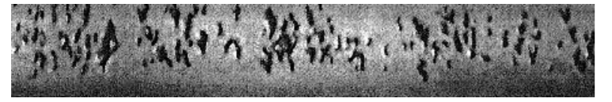
Сур. 4. Авиациялық қозғалтқыштың поршень сақинасының бетіндегі эрозия ошақтары

Эрозиялық тозу процесіне ағында бөгде бөлшектердің болуы әсер етеді. Мысалы, турбиналық пышақтар құрамында тұз бөлшектері бар будың әсерінен қарқынды тозады. Егер ағында абразивті бөлшектер болса, онда тозу эрозиялық абразивке айналады. Эрозиялық тозу жылдамдығы қатты заттардың қасиеттеріне, олардың концентрациясына, ағындағы қозғалыс жылдамдығына байланысты.
Көбінесе эрозия коррозиямен бірге жүреді. Коррозиялық эрозиялық тозу - коррозия-механикалық тозудың бір түрі болып саналады. Коррозия мен эрозияның рөлі механикалық және химиялық әрекеттесуге байланысты. Ескек бұрандалар тозудың бұл түріне ұшырайды, олардың бұзылуы бу поршеньді машиналардан бұранда жылдамдығы жоғары бу турбиналарына өту арқылы күшейе түсті.
Газ коррозиясы мен эрозиясы, мысалы, Іштен жану қозғалтқыштарының жоғары кернеулі бөлшектерінің шығару клапандарында және газ турбиналы қозғалтқыш компрессоры қалақтарының кіру жиектерінде бірге әрекет етеді.
Кавитация эрозиясының тозуын жоғары қысымды плунжер керосин сорғысының жалпақ шпангоутының бетінде байқауға болады.
Эрозиялық тозудың кіші түрі-электроэрозиялық тозу. Электр эрозиясының тозуы электр тогының өтуі кезінде разрядтардың әсерінен болады. Тозудың бұл түрі магниттік стартерлердің контактілерінде, электр машиналарының коллекторларында және т. б. байқалады.

